**护眼应用原型图说明文档**

**一、登录--注册模块**

**登录界面**  **注册界面**

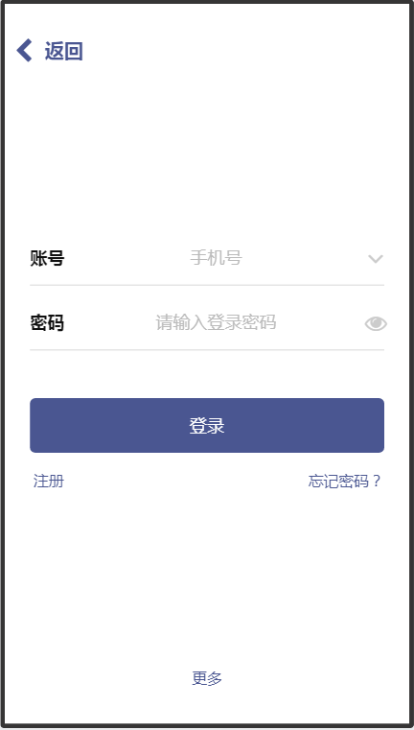 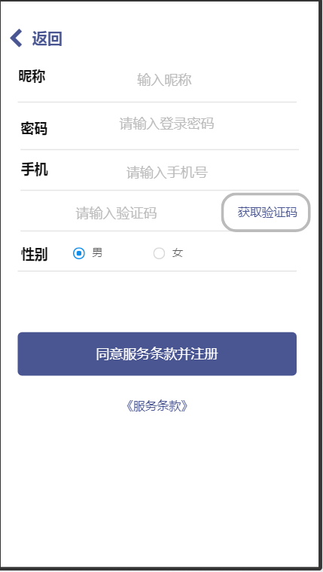

**说明：**登录注册中，暂时待定上面截图的字段，其中，账号是手机号码；昵称由于再专家交流中，可能涉及聊天功能，所以加上该字段。

**二、视力测试模块（色盲、散光等检测资料、原理参考 附录一）**

**界面说明：**当登录完成或者在主菜单点击视力检测后，自动跳转到视力检测模块，该模块默认显示色盲检测。下面简单介绍视力检测下的各个小模块：色盲检测，散光检测，明视距离检测以及敏感度检测。

**色盲检测界面**   **散光检测界面**

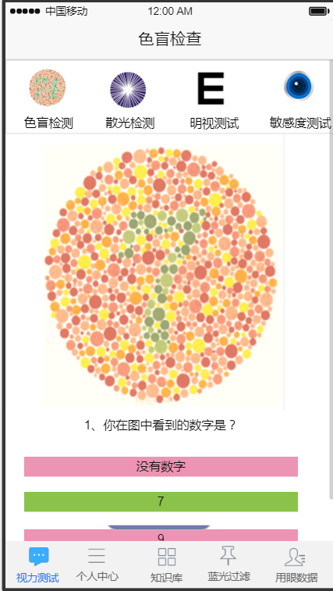 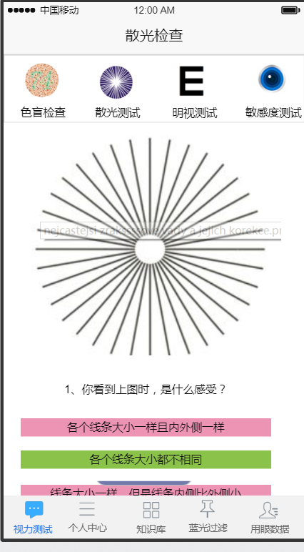

**明视距离（视力检测）界面** **敏感度检测界面**

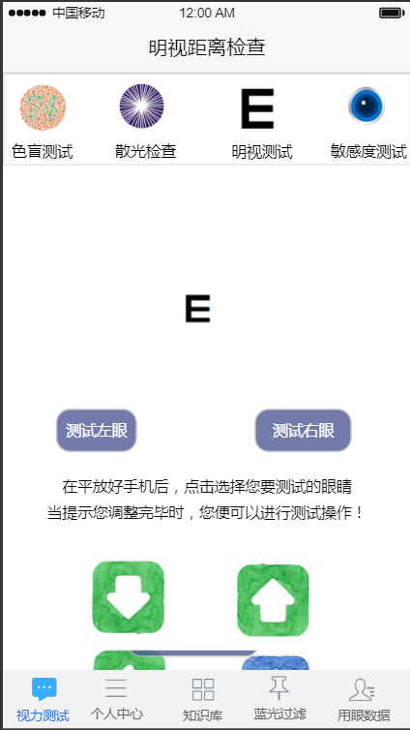 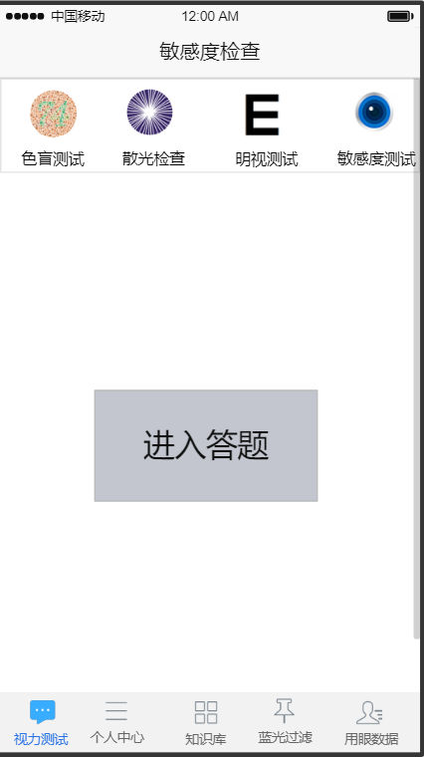

**下面是各个小模块的说明：**

1. **色盲检测/散光检测**

该模块通过随机从题库中抽取色盲/散光相关的题目，让用户进行题目作答，通过答题的正确率进行是否患色盲/散光以及相应几率的计算。当测试完成时，显示该次的测试结果，测试结果界面如下：

**色盲测试结果界面图**  **散光结果测试界面**

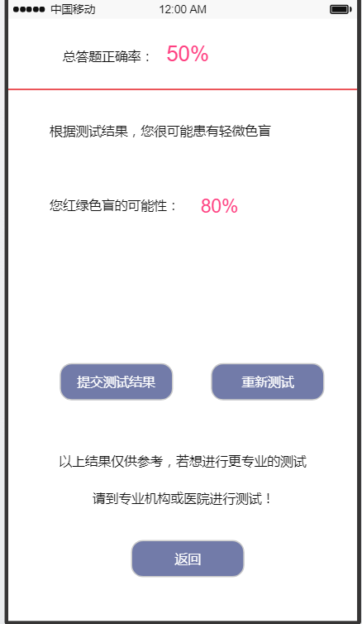 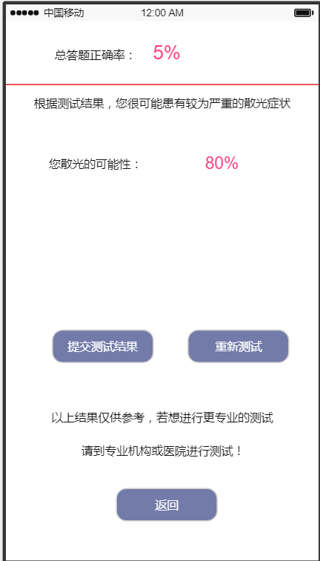

上面两个界面，在用户测试结束时显示，用户可以保存测试结果到服务端或者重新测试。

1. **明视距离测试**

该模块通过实例表的字母E大小，检测用户的视力。用户在测试开始前，先选择测试的眼睛（左眼/右眼），选择完毕后，准备测试。

在用户平放手机后，手机调用红外距离感应的相应模块，自动测试用户和手机的距离，然后根据距离动态调整图标大小，从第一题开始到最后一题，图标大小依次减少。

手机调用距离传感模块的技术，可以参考**附录二**。视力以及近视度数和图标、测试距离的计算参考**附录三**。

当测试完成时，显示该次的测试结果，具体界面如下：  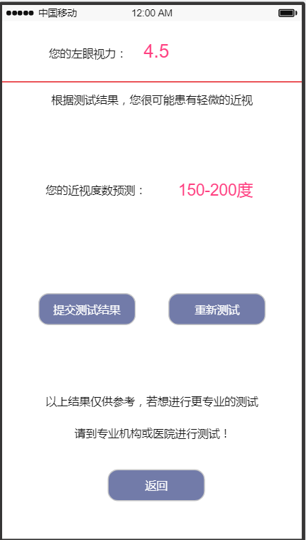

1. **敏感度测试**

该模块暂时提供颜色区分的敏感度测试。当用户按下开始作答时，开始进入作答区域，作答区域以及结果大概如下截图：

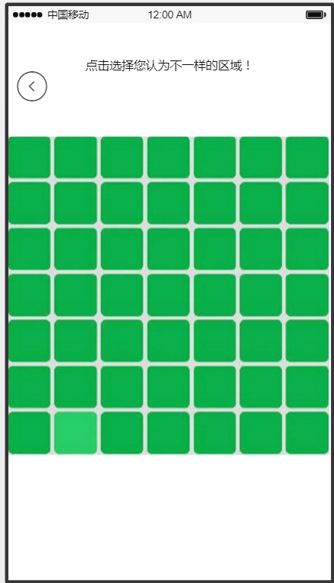 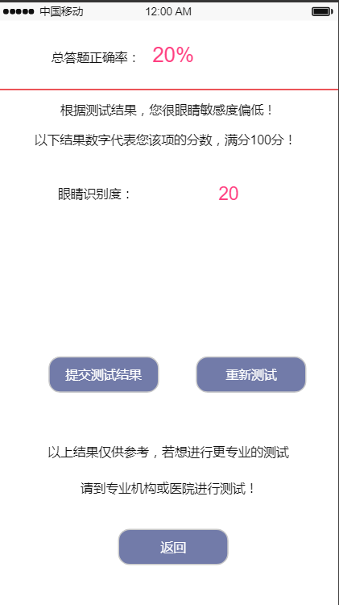

当用户点击正确区域后，跳到下一题，否者，答题终止。根据用户可以答的题目数量，计算其眼睛辨别颜色的敏感度。

**三、个人中心**

个人中心主要分为以下模块：**个人资料**，**用眼情况**，训练记录（用眼测试数据），**专家交流记录**以及**消息中心**。主界面如下：

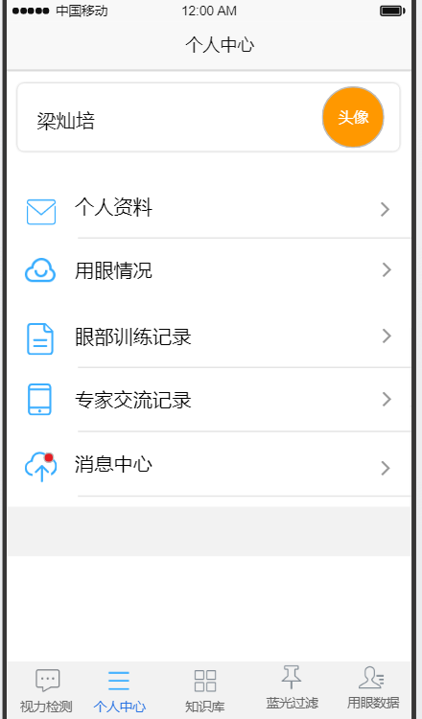

各个小模块原型介绍如下：

1. **个人资料**

查看以及修改个人资料，截图如下：

**个人资料查看**  **个人资料修改**

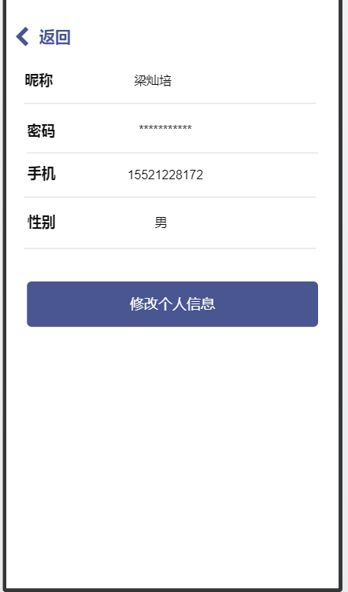 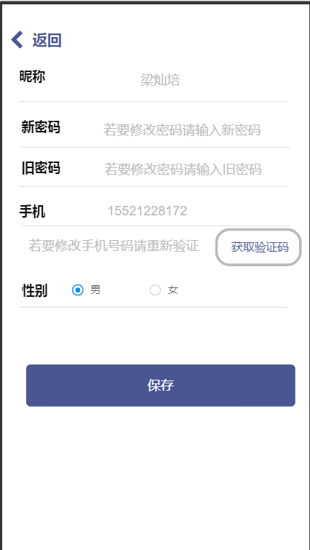

1. **用眼情况**

根据手机使用情况，统计当天的用眼情况，截图如下。

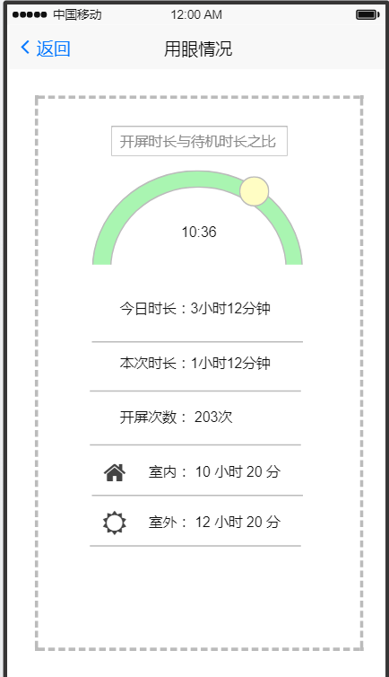

该记录用于给用户参考当天用眼时长，暂不放服务端数据库。

1. **眼部测试记录**

眼部测试记录，查询所有眼睛测试的记录，界面图如下：

**记录列表**  **记录详情**

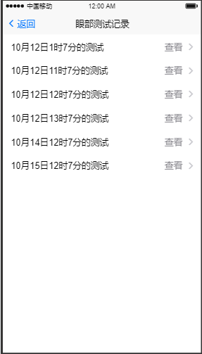 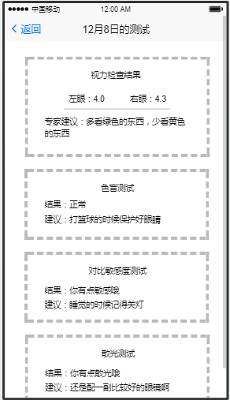

1. **专家交流记录**

提供查询专家交流记录功能，点击进来是一个专家聊天列表，可以相应查看和某个专家的详细交流信息。界面图如下：

**专家交流列表** **详细交流记录**

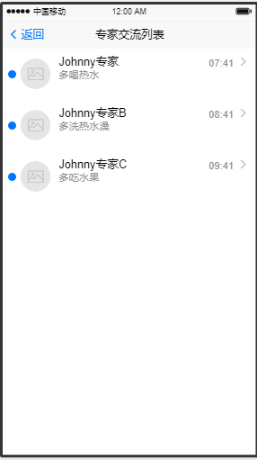 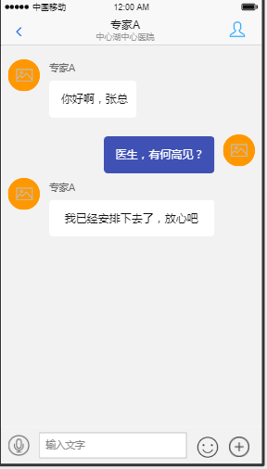

1. **消息中心**

**最新消息提醒**：专**家回复消息**以及**系统更新通知**等，界面图如下所示：

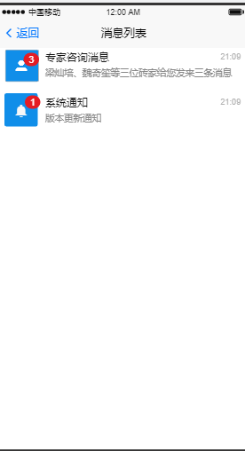 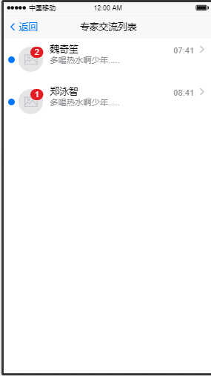

四、蓝光过滤：功能、界面待定

**更详细的界面效果，请直接在手机用浏览器，直接网页进行预浏览或安装原型界面进行浏览！直接扫下面二维码即可跳到安装下载界面：**

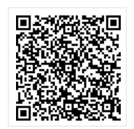

**附录一**：

色盲测试、散光测试相关资料参考文件：<视力测试-参考资料一（色盲，散光等）.docx>

**附录二：**

手机传感器实现距离检测参考以下博客：

Blog1**:**[**http://blog.csdn.net/Fybon/article/details/76595194**](http://blog.csdn.net/Fybon/article/details/76595194)

Blog2: **http://blog.csdn.net/xiexie4827/article/details/51683849**

说明：这个距离感应有一定误差，所以计算视力时，距离误差造成的测试误差需要考虑进去，具体误差范围要看不同的手机型号，所以这里可能要针对各个品牌手机进行距离检测误差的简单调研。

**附录三：**

视力计算方法，参考文件**：**<视力测试-参考资料二（视力检测原理）.docx>